Makalenin ingilizce başlığı bu bölümdeki gibi olmalıdır

Abstract: Bu bölümde 250 kelime sınırı aşılmamalıdır ve yazı stili bu metindeki gibi olmalıdır. The abstract should be confined in a single paragraph and should not exceed 250 words. There should be no tables, figures or bibliography.
Keywords: Times New Roman, 12 regular, it should be written in alphabetical order.

Introduction
Her paragraf paragraf girintisi ile başlamalıdır. Paragraflar arasında boşluk bırakılmamalıdır (1, 28). Birden fazla kaynak varsa; kaynaklar virgül ile ayrılmalı virgülden sonra boşluk bırakılmalıdır (3, 8, 32). Bu bölümde çalışma konusuna ait genel bilgiler verilmeli ve bölümün son paragrafında çalışmanın amacı/amaçları ve hipotezi belirtilmelidir. Sayfa kenar boşlukları her yönden 3cm olacak şekilde ayarlanmalıdır. Description of the work background and its aim/s must be given in this section, The purpose/s and hypothesis of the study should be indicated in the last paragraph of introduction. Margins should be adjusted to be 3 cm from all directions.
Her paragraf paragraf girintisi ile başlamalıdır. Paragraflar arasında boşluk bırakılmamalıdır (1, 28). Birden fazla kaynak varsa; kaynaklar virgül ile ayrılmalı virgülden sonra boşluk bırakılmalıdır (3, 8, 32).
Her paragraf paragraf girintisi ile başlamalıdır. Paragraflar arasında boşluk bırakılmamalıdır (1, 28). Birden fazla kaynak varsa; kaynaklar virgül ile ayrılmalı virgülden sonra boşluk bırakılmalıdır (3, 8, 32).
Her paragraf paragraf girintisi ile başlamalıdır. Paragraflar arasında boşluk bırakılmamalıdır (1, 28). Birden fazla kaynak varsa; kaynaklar virgül ile ayrılmalı virgülden sonra boşluk bırakılmalıdır (3, 8, 32).

Materials and Methods
Bu bölüm kısa, net ve gereksiz ayrıntılardan arındırılmış olmalıdır. Hayvan deneylerine dayalı çalışmalarda; bu bölümde Etik Kurul Onay Beyanı bulunmalıdır. Araştırmanın türü (tanımlayıcı, gözlem, deneysel), çalışma konularının özellikleri, dahil etme ve hariç tutma kriterleri, veri toplama aşaması ile birlikte kullanılıyorsa örnekleme yöntemi ve kullanılıyorsa olasılıksız örnekleme yönteminin nedeni belirtilmelidir. Bu bölümde çalışmanın yapıldığı yeri belirten alanlar; “xxxx” şeklinde kodlanmalıdır.
This section should be brief, clear, and without unnecessary details. Studies based on animal experiments should include an approval statement of Ethical Committee in this section. Type of research (descriptive, observation, experimental), characteristics of study subjects, inclusion and exclusion criteria, the sampling method if used in conjunction with the data collection phase, and reason for sampling method without probability if used should be indicated.
Alt Başlık Kullanılacaksa Stili Bu Şekilde Olmalıdır: Her paragraf paragraf girintisi ile başlamalıdır. Paragraflar arasında boşluk bırakılmamalıdır (1, 28). Birden fazla kaynak varsa; kaynaklar virgül ile ayrılmalı virgülden sonra boşluk bırakılmalıdır (3, 8, 32). Varsa; tablo ve şekillere metin içerisinde mutlaka atıfta bulunulmalıdır. Örneğin; Tablo1’de ….. verilmiştir. Veya ……. Tablo1’de verilmiştir. Veya ….. (Tablo 1). Tablo ve şekiller metin içerisinde gösterilmemeli, her biri ayrı sayfada olacak şekilde makalenin sonunda, Kaynaklar bölümünü takiben verilmelidir.
Alt Başlık Stili Bu Şekilde Olmalıdır: Her paragraf paragraf girintisi ile başlamalıdır. Paragraflar arasında boşluk bırakılmamalıdır (1, 28). Birden fazla kaynak varsa; kaynaklar virgül ile ayrılmalı virgülden sonra boşluk bırakılmalıdır (3, 8, 32). Varsa; tablo ve şekillere metin içerisinde mutlaka atıfta bulunulmalıdır. Örneğin; Tablo1’de ….. verilmiştir. Veya ……. Tablo1’de verilmiştir. Veya ….. (Tablo 1). Tablo ve şekiller metin içerisinde gösterilmemeli, her biri ayrı sayfada olacak şekilde makalenin sonunda, Kaynaklar bölümünü takiben verilmelidir.
Alt Başlık Stili Bu Şekilde Olmalıdır: Her paragraf paragraf girintisi ile başlamalıdır. Paragraflar arasında boşluk bırakılmamalıdır (1, 28). Birden fazla kaynak varsa; kaynaklar virgül ile ayrılmalı virgülden sonra boşluk bırakılmalıdır (3, 8, 32). Varsa; tablo ve şekillere metin içerisinde mutlaka atıfta bulunulmalıdır. Örneğin; Tablo1’de ….. verilmiştir. Veya ……. Tablo1’de verilmiştir. Veya ….. (Tablo 1). Tablo ve şekiller metin içerisinde gösterilmemeli, her biri ayrı sayfada olacak şekilde makalenin sonunda, Kaynaklar bölümünü takiben verilmelidir.
Statistical Analysis:.Bu bölümde alt başlık stiline göre verilmelidir ve P harfi büyük olarak makalede ifade edilmeli, büyük-küçük işareti ile arada boşluk bırakılmamalıdır (P<0.05).

Results
Bu bölümde, deneysel sonuçların açık bir sunumu verilmelidir. Tablo veya şekillerde belirtilen bilgi/bilgiler metin içinde tekrarlanmamalıdır.
In this section, a clear presentation of experimental results should be given (etc. Table 1). The stated information/s in tables or figures should not be repeated in the text.
Alt Başlık Kullanılacaksa Stili Bu Şekilde Olmalıdır: Her paragraf paragraf girintisi ile başlamalıdır. Paragraflar arasında boşluk bırakılmamalıdır (1, 28). Birden fazla kaynak varsa; kaynaklar virgül ile ayrılmalı virgülden sonra boşluk bırakılmalıdır (3, 8, 32). Varsa; tablo ve şekillere metin içerisinde mutlaka atıfta bulunulmalıdır. Örneğin; Tablo1’de ….. verilmiştir. Veya ……. Tablo1’de verilmiştir. Veya ….. (Tablo 1). Tablo ve şekiller metin içerisinde gösterilmemeli, her biri ayrı sayfada olacak şekilde makalenin sonunda, Kaynaklar bölümünü takiben verilmelidir.
Alt Başlık Stili Bu Şekilde Olmalıdır: Her paragraf paragraf girintisi ile başlamalıdır. Paragraflar arasında boşluk bırakılmamalıdır (1, 28). Birden fazla kaynak varsa; kaynaklar virgül ile ayrılmalı virgülden sonra boşluk bırakılmalıdır (3, 8, 32). Varsa; tablo ve şekillere metin içerisinde mutlaka atıfta bulunulmalıdır. Örneğin; Tablo1’de ….. verilmiştir. Veya ……. Tablo1’de verilmiştir. Veya ….. (Tablo 1). Tablo ve şekiller metin içerisinde gösterilmemeli, her biri ayrı sayfada olacak şekilde makalenin sonunda, Kaynaklar bölümünü takiben verilmelidir.

Discussion and Conclusion
Bu bölüm, mevcut çalışma sonuçlarının referans listesinde belirtilen diğer çalışmalarla yorumlanmasını içermelidir. Son paragraf sonuç ifadelerini içermelidir.
This section should include the interpretation of present study results with other studies which were indicated in the reference list. The conclusions of the study should be stated in the last paragraph.
Her paragraf paragraf girintisi ile başlamalıdır. Paragraflar arasında boşluk bırakılmamalıdır (1, 28). Birden fazla kaynak varsa; kaynaklar virgül ile ayrılmalı virgülden sonra boşluk bırakılmalıdır (3, 8, 32).
Her paragraf paragraf girintisi ile başlamalıdır. Paragraflar arasında boşluk bırakılmamalıdır (1, 28). Birden fazla kaynak varsa; kaynaklar virgül ile ayrılmalı virgülden sonra boşluk bırakılmalıdır (3, 8, 32).
Her paragraf paragraf girintisi ile başlamalıdır. Paragraflar arasında boşluk bırakılmamalıdır (1, 28). Birden fazla kaynak varsa; kaynaklar virgül ile ayrılmalı virgülden sonra boşluk bırakılmalıdır (3, 8, 32).
Son paragraf, sonuç bölümünü içermelidir. Bu paragrafta, bu yöndeki bilgilere yer verilmelidir. Her paragraf paragraf girintisi ile başlamalıdır. Paragraflar arasında boşluk bırakılmamalıdır (1, 28). Birden fazla kaynak varsa; kaynaklar virgül ile ayrılmalı virgülden sonra boşluk bırakılmalıdır (3, 8, 32).

Acknowledgements
Tezden türetilmiş bir yayın ise, tezin kime ait olduğu belirtilmelidir. Örnekteki gibi bir ifade kullanılabilir. This study was derived from the PhD thesis of the first author. Çalışmada teşekkür edilecek isim veya kurum varsa; örnekteki gibi bir ifade kullanılabilir. Kişiye teşekkür için; “We would like to thank Prof.Dr. XXXX (Çalıştığı Kurum da yazılabilir) for his valuable contributions (katkı verdiği bölüm ne ise yazılabilir) to the study”. Kuruma teşekkür için; “This research article’s some samples in the projects no xxxxx supported by xxxx were also used as materials”.

Financial support
Çalışmaya bir kurumdan katkı alınmış ise; örnekteki gibi bir ifade kullanılabilir. This research has been supported within the content of the project no xxx by xxx.Çalışmada bir kaynak kullanılmamışsa; örnekteki gibi bir ifade kullanılabilir. This research received no grant from any funding agency/sector.

Conflict of Interest
Örnekteki gibi bir ifade kullanılabilir. The authors declared that there is no conflict of interest.

Author Contributions (ÖRNEKTİR)
AB, BC, CD and DE conceived and planned the experiments. AB and DE carried out the experiments. AB, CD and DE planned and carried out the simulations. AB, BC, CD and DE contributed to sample preparation. AB, BC, CD and DE contributed to the interpretation of the results. AB took the lead in writing the manuscript. All authors provided critical feedback and helped shape the research, analysis and manuscript.

Data Availability Statement
The data supporting this study's findings are available from the corresponding author upon reasonable request.

Ethical Statement
Etik Kurul Kararı varsa; örnekteki gibi yazılabilir. This study was carried out after the animal experiment was approved by XXX University Local Ethics Committee (Decision number: XXX). Etik Kurul Kararı yoksa örnekteki gibi yazılabilir. This study does not present any ethical concerns.

Animal Welfare
The authors confirm that they have adhered to ARRIVE Guidelines to protect animals used for scientific purposes.

References
- Soyadı A, Soyadı A, Soyadı A, et al (2011): Üç yazardan fazla ise üçüncü yazardan sonrası örnekteki gibi kısaltılmalıdır. Ankara Univ Vet Fak Derg, 3, 1-11.
- Lamont LA, Bulmer BJ, Sisson DD, et al (2002): Doppler echocardiographic effects of medetomidine on dynamic left ventricular outflow tract obstruction in cats. J Am Vet Med Assoc, 221, 1276-1281.
- Soyadı A, Soyadı A, Soyadı A, et al (2011): Dergiden alınan makalelerde makale başlığı italik yazılmalıdır. Ankara Univ Vet Fak Derg, 3, 1-11.
- Sandstedt K, Ursing J, Walder M (1983): Thermotolerant Campylobacter with no or weak catalase activity isolated from dogs. Curr Microbiol, 8, 209-213.
- Soyadı A, Soyadı A, Soyadı A (2011): Kaynaklar bu bölümde alfabetik olarak sıralanmalıdır. Ankara Univ Vet Fak Derg, 3, 1-11.
- Soyadı A, Soyadı A (2011): Bu bölümde dergilerin kısaltmaları kullanılmalıdır ve kısaltmalarda noktalama işareti kullanılmamalıdır. Ankara Univ Vet Fak Derg, 3, 1-11.
- Soyadı A (2011): Dergi künyesinde; cilt no verilmeli, dergi sayı numarası verilmemelidir. Dergi sayı no; cilt no yanında verilen parantez içerisindeki sayıdır. Ankara Univ Vet Fak Derg, 3, 1-11.
- Soyadı A, Soyadı A, Soyadı A, et al (2011): Kitaptan alınmış ise başlık bu şekilde gösterilmelidir. Kitabın kaçıncı basım olduğu ve yayınevi bilgileri de; örnekteki gibi verilmelidir. 3rd edn. McGraw- Hill, New York.
- Falconer DS (1960): Introduction to Quantitative Genetics. Oliver and Boyd Ltd, Edinburgh.
- Soyadı A, Soyadı A, Soyadı A, et al (2011): Kitaptan bir bölüm alınmış ise; başlık bu şekilde gösterilmelidir. Bölüm başlığı. 201-252. In: A Soyadı (Ed), Basımevi Bilgileri.
- Bahk J, Marth EH (1990): Listeriosis and Listeria monocytogenes. 248-256. In: DO Cliver (Ed), Foodborne Diseases. Academic Press, San Diego.
- Soyadı A, Soyadı A, Soyadı A, et al (2011): Elektronik kaynaklar kullanılmış ise başlık bu şekilde gösterilmelidir.http://alınan adres/adres/. (Accessed Ay Gün, Yıl).
- Li G, Hart A, Gregory J (1998): Flokülasyona hız gradyanı etkisi. Available at http://www.server.com/projects/paper2.html. (Accessed May 20, 2004).

Table 1. Tablo başlığı (Tablo Başlığı Çift satır aralığı olmalıdır).
Parameters | Group-1 | Group-2 | Group-3 | P
AST (U/L) | 0.00 | 0.00 | 0.00 | <0.001
ALT (U/L) | 0.00 | 0.00 | 0.00 | <0.001
GGT(U/L) | 0.00 | 0.00 | 0.00 | <0.001
CK (U/L) | 0.00 | 0.00 | 0.00 | >0.05
Urea(g/dl) | 0.00 | 0.00 | 0.00 | <0.05
The difference between the means with different letters in the same row is significant (P<0.05).

Table 2. Tablo başlığı (Tablo Başlığı Çift satır aralığı olmalıdır).
Parameters | Group-1 | Group-2 | Group-3 | P
AST (U/L) | 0.00 | 0.00 | 0.00 | <0.001
ALT (U/L) | 0.00 | 0.00 | 0.00 | <0.001
GGT(U/L) | 0.00 | 0.00 | 0.00 | <0.001
CK (U/L) | 0.00 | 0.00 | 0.00 | >0.05
Urea(g/dl) | 0.00 | 0.00 | 0.00 | <0.05
The difference between the means with different letters in the same row is significant (P<0.05).

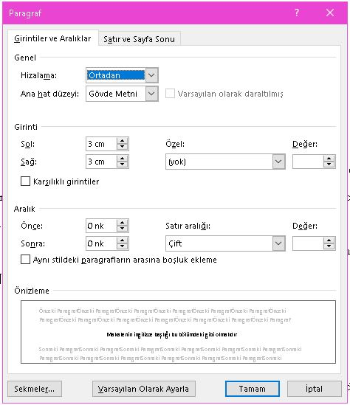
Figure 1. Makale dosyasının paragraf ayarları resimdeki gibi olmalıdır (Figür Başlığı Çift satır aralığı olmalıdır).

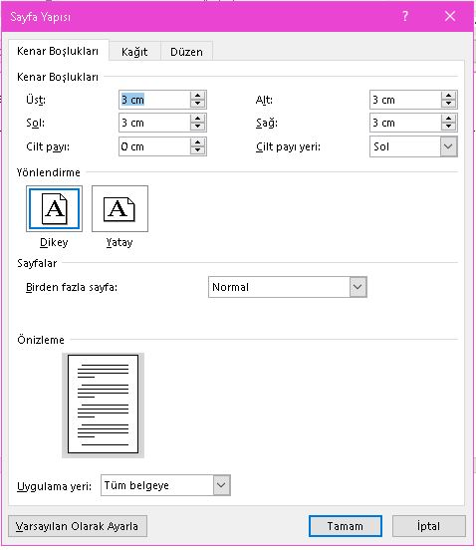
Figure 2. Makale dosyasının sayfa yapısı ayarları resimdeki gibi olmalıdır (Figür Başlığı Çift satır aralığı olmalıdır).

